

VIIIª jornadas de divulgación científica del personal de enfermería del Hospital la Paz
20 de junio de 2018

Hospital La Paz de Madrid
Avd. Paseo de la Castellana, 261
28046 Madrid



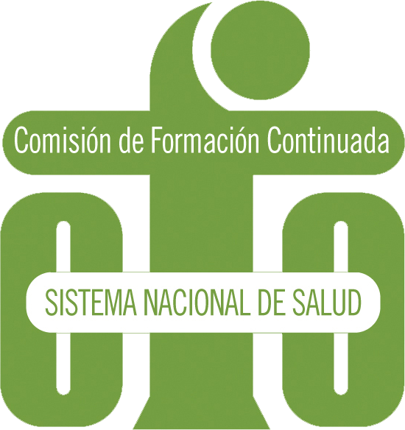

Pendiente de acreditación por la Comisión de Formación Continuada de las Profesiones Sanitarias de la Comunidad

BOLETÍN DE INSCRIPCIÓN
Dirigido a la Secretaría Técnica de la Jornada
jor.invest.hulp@salud.madrid.org

Inscripción gratuita, plazas limitadas hasta completar el aforo.
Inscripción del 01-05-2018 al 31-05-2018

Para cumplimentar el formulario se aconseja utilizar el tabulador o el ratón, evitar usar intro/enter.
DNI
Nombre y Apellidos
Categoría profesional
Unidad de trabajo
Centro de trabajo
Población centro trab.
CP centro de trabajo
Teléfonos de contacto
Correo electrónico

Se comunicará la admisión o no de la inscripción mediante correo electrónico.
En caso de haber sido admitida la inscripción y por cualquier causa no pudiera acudir, le agradeceríamos nos lo haga saber antes del día 31 de mayo para poder dar cabida a otra persona.

Los datos personales recogidos serán incorporados y tratados en un fichero, perteneciente al Hospital La Paz de Madrid, cuya finalidad es gestionar las solicitudes de participación en la “VIIIª jornadas de divulgación científica del personal de enfermería del Hospital la Paz”. El órgano responsable del fichero es la Dirección de Enfermería del Hospital La Paz y la dirección donde el interesado podrá ejercer los derechos de acceso, rectificación, cancelación y oposición ante el mismo es C/ Paseo de la Castellana 261, 28046 Madrid, todo lo cual se informa en cumplimiento del art. 5 de la Ley Orgánica 15/1999, de 13 de diciembre, de Protección de Datos de Carácter Personal.

